管理体系审核记录表
过程与活动、  抽样计划 | 涉及  条款 | 受审核部门：管理层 主管领导：邓兵、邓红 陪同人员：刘传祺 | 判定
 |  | 审核员：伍光华 审核时间：2021.12.2
审核条款：
E:4.1理解组4.1理解组织及其环境、4.2理解相关方的需求和期望、4.3 确定管理体系的范围、4.4环境管理体系及其过程、5.1领导作用和承诺、5.2环境方针、5.3组织的岗位、职责和权限、6.1应对风险和机遇的措施、6.2环境目标及其实现的策划、9.3管理评审、10.1改进、10.3持续改进，
标准/规范/法规的执行情况、上次审核不符合项的验证、认证证书、标志的使用情况、投诉或事故、监督抽查情况、体系变动；
企业基本信息 |  | 面谈人员：总经理：邓兵、管代：邓红  江西元一制冷设备集团有限公司，成立于2012年，法人代表彭欢，注册资金6666万元，注册及经营地址：江西省樟树市张家山工业园区1号路；办公地址：江西省樟树市二环路东方明珠2栋4楼。董事长：彭欢，总经理：邓兵，管代：邓红。  经营范围：智能低温杀虫灭菌冷冻库、密集架、书架、电子显示屏、解剖台、一类医疗器械、火化机、焚烧炉、尾气除尘净化设备、瞻仰台、冷冻柜、水晶棺、骨灰盒、骨灰存放架、智慧殡葬服务信息系统、智慧殡葬物联系统、智慧殡葬存放祭拜信息系统、智能化殡葬管理软件系、消毒防腐设备、医疗废水处理设备、污水处理设备、监控摄录像及软件系统、殡葬系列设备、制冷设备研发、生产、销售；空气净化设备制造、施工及销售；压缩机、铜管和计量压力表销售、安装及计量服务；机电设备制造、销售及安装；室内装饰工程设计、施工；殡仪车辆改装、销售；警用器材、实验室设备生产、销售；万佛墙、牌位架、智能型骨灰存放架及成套行业管理软件、计算机软硬件研究、开发、生产、销售、技术服务、施工安装、维修、售后服务；进出口经营权。（依法须经批准的项目，经相关部门批准后方可开展经营活动）。
领导作用和承诺、组织的岗位职责和权限 | E5.1、5.3 | 据总经理邓兵介绍，公司管理体系按新版文件运行1年多。对部门及其职责进行了规定，设有行政部、生产部、销售部、采购部、质检部，编制了岗位职责汇编，以文件上发的形式沟通各部门的职责及各部门之间工作的联系。  总经理邓兵，主要负责公司全面工作，根据体系的要求，负责组织制定方针、目标，企业资源提供、管理评审等工作；  管代邓红，主要负责公司行政及体系工作。  1、确保质量、职业健康安全管理体系的过程得到建立和保持。  2、向最高管理者报告质量、职业健康安全管理体系的业绩和改进需求。  3、在组织内促进满足顾客要求，实施污染预防，保障员工健康，实现安全作业意识的形成和保持。  4、负责质量、职业健康安全管理体系有关对外联络事宜。  总经理主持建立了质量、职业健康安全管理体系，对管理体系的运行和保持进行了适当的授权，提供了必需的资源，能履行其管理承诺。  经交流总经理和管代熟悉管理体系的基本运行情况，比较重视体系建设。  组织从2020年5月开始运行新版管理体系，组织了内审员培训，识别了生产的过程及其相互关系，企业提供编号：YYJT-SC-2020 《管理手册》，依据ISO9001：2015、ISO14001：2015、ISO45001：2018标准。2020.5.20发布，2020.5.20实施；任命管代：邓红；总经理邓兵批准。
理解组织及其环境 | E4.1 | 江西元一制冷设备集团有限公司成立于2012年10月16日,注册资金6666万元，注册地址于江西省樟树市张家山工业园区1号路，经营地址：江西省樟树市二环路东方明珠2栋4楼；主要从事冷冻柜、瞻仰台的设计生产；解剖台、水晶棺、火化机、焚烧炉、尾气除尘净化设备、空气净化设备、骨灰盒的生产的民营企业，企业类型为有限责任公司，法定代表人彭欢。公司大力推广与国际环保惯例接轨的ISO管理体系，进一步提升公司的产品质量、服务水平、社会责任，同时为进一步提升公司的品牌形象奠定基础。  公司现有员工45人，下设行政部、销售部、质检部、采购部、生产部，拥有完整的生产、检测、营销、售后网络。  总经理述：为了提高公司整体的市场竞争力和准入能力，现着力推行管理体系。总经理确定与本公司管理目标和战略方向相关并影响实现管理体系预期结果的各种内部因素（公司的价值观、文化、知识、绩效等相关因素）和外部因素（国际、国家、地区和当地的各种法律法规、技术、竞争、文化和社会因素等）。这些因素包括了需要考虑的正面和负面因素或条件。  公司每年根据由公司销售人员从市场、客户、网络等搜集到的信息并结合公司自身业务运作情况进行分析，通过分析对这些内部和外部因素的相关信息进行监视和评审以确保其充分和适宜。
理解相关方的需求和期望 | E4.2 | 由行政部负责组织对相关方的评估，提供了《相关方期望或要求识别表》，相关方包括顾客、股东、员工、供应商、竞争对手、社会团体等。相关方期望和要求为价格、安全性、合同协议、行业规范标准等；  基本识别了与组织管理体系有关的相关方和要求。
管理体系的范围 | E4.3 | 经确认企业的管理体系范围是：  EMS：水晶棺、骨灰盒、骨灰存放架的生产；冷冻柜、瞻仰台、解剖台、火化机、焚化炉、尾气除尘净化设备、空气净化设备的销售相关环境管理活动，公司外包过程：经识别，水晶棺盖罩加工外包。  体系自运行以来范围没有变化。
管理体系及其过程 | E4.4 | 公司按照 GB/T19001-2016 和 GB/T24001-2016、ISO45001:2018 标准的要求识别了质量/环境/职业健康安全管理所需的过程及相互作用，识别了质量和环境、职业健康安全管理体系涉及的各个过程：  a) 确定这些过程所需的输入和期望的输出；  b) 确定这些过程的顺序和相互作用；  c) 建立了程序文件、管理制度、作业指导书、检验规程等明确了各个过程所需的准则和方法，并明确了目标。  d) 规定了每个过程所需的资源；  e) 规定与这些过程相关的责任和权限；  f) 针对这些过程识别和确定了质量管理活动的风险、机会以及所需的措施；  g) 对这些过程进行了评价，暂无所需的变更；  h) 公司通过绩效评价、内部审核、管理评审等以期对质量/环境/职业健康安全管理管理体系得到改进。  公司按照标准建立了文件化的质量/环境/职业健康安全管理体系，编制了质量／环境/职业健康安全手册，流程性文件、管理制度、作业指导书、检验规程等；并对各个过程的监控进行了记录，形成了相关文件化信息，为过程运行提供了支持，以证实过程按照策划执行。
方针 | E5.2 | 企业已经制定管理方针，具体包含在《管理手册》，  质量方针：质量至上、持续创新、诚实守信、顾客至上  环境职业健康安全方针：预防为主，降低风险；遵章守法，创造和谐  查领导层参与制定管理体系方针的情况，是否熟悉组织的管理体系方针内容、含义：  总经理: 邓兵；管代：邓红，按照标准要求制订的方针，并介绍了方针的含义，对体系知识的学习还需加强。管理评审对质量、环境、职业健康安全方针的适宜性作了评审，判定适宜，适合公司的发展需求。质量方针符合标准要求。
组织的角色、职责和权限 | E5.3 | 最高管理者明确了各部门和各岗位的职责和权限，以确保管理体系符合各项标准的要求，并确保各个过程获得其预期输出，向最高管理者报告质量管理体系的绩效及改进机会，确保整个组织推动以顾客为关注焦点，确保在策划和实施管理体系变更时保持其完整性。经查每个部门均有部门职责和权限，各岗位的职责和权限、任职要求在《岗位描述书》中得到规定。经查问组织内的职责和权限基本得到沟通，通过文件发布、传达、会议、培训等了解有关职责和权限。同总经理交谈，对于自身职责权限比较清楚。据总经理介绍，一共为体系的建立实施和改进投入了各种资源、资金等,现场询问管代、陪同人员，均了解其职责。
应对风险和机会的措施 | E6.1 | 公司在策划管理体系时，组织考虑了 4.1 和 4.2 的要求，并确定了各个过程所需要应对的风险和机会，编制了《风险评估管理和应急预案控制程序》。  提供了《风险和机遇措施表》，对管理过程、销售过程、生产过程的机遇、风险进行了分析，并制定了应对措施，明确了实施责任人、完成时间，批准人董事长彭欢。  经组织评价，应对措施与风险、机遇相适应。
目标和措施计划（管理方案） | E6.2 | 查《管理手册》，制定了公司目标，并在管理体系所需的相关职能、层次和过程上建立目标考虑了适用的要求，并与产品和服务的符合性以及增强顾客满意有关，均可测量，并与方针基本一致。目标以公告、会议形式传达、培训和内部沟通等形式进行了沟通。  安环目标：固体废弃物分类处置率100%；  火灾事故为0  组织对公司质量/环境/职业健康安全目标、指标予以分解，并在相关职能层次部门建立分目标。各部门已达成。
管理评审 | E9.3 | 查看《管理评审控制程序》，基本符合要求。2021.8.26日进行了管理评审。  查看“管理评审计划”，由总经理邓兵签发；内容包括；评审目的、评审时间、参加部门人员、评审输入内容等。  管理评审输入:包括组织的战略方向、内外部因素的变化，顾客满意和相关方的反馈，目标的实现情况，监视和测量结果，内部审核结果，外部供方的绩效，资源的充分性，应对风险和机遇所采取的措施，重要环境因素，重要危险源，合规义务履行情况，事件调查、纠正和预防措施，改进的机会、上次不符合项的整改情况等。管理评审的输入基本充分。查到各部门汇报材料，有参加人员签到表。  管理评审输出：  查看了董事长彭欢批准的“管理评审报告”，对公司体系文件的符合性，国家、地方及行业相关法规、标准的执行情况，风险和机遇的应对情况，产品质量情况，内审实施情况、相关方投诉情况、管理目标完成情况、管理体系的适宜性、有效性、充分性做出了评价。评审结论：公司的管理体系是适宜的、充分的和有效的，达到了顾客满意和持续改进的目的。  提出了如下改进措施:  - 加强供应商质量控制；  - 加强内部管理，提高人员综合素质；  目前已制定计划，正在实施中；  查去年管理评审会议决议完成情况，进一步加强员工特别是中层管理干部及计量人员进行有关计量检测体系的法律法规、公司内部文件的培训力度，使工作更加到位；已由行政部组织培训，并完成；  管理评审的策划及实施符合要求。  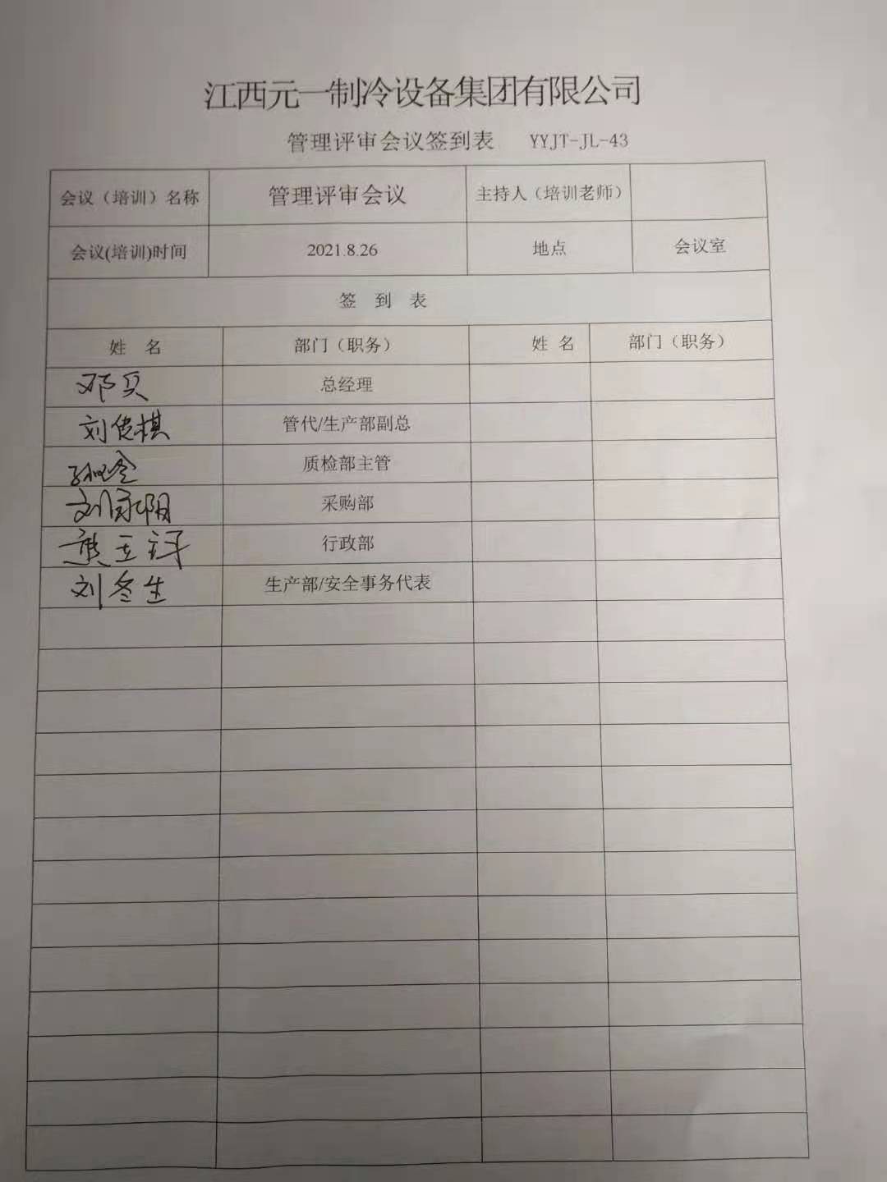
改进 | E10.1、10.3 | 管理者代表根据总经理意图组织持续改进过程的策划工作，由行政部实施持续改进过程的管理。公司体系运行的持续改进，是通过方针、目标、管理方案的制定与实施，通过内外部的审核结果，管理评审的开展，分析和评价结果、纠正预防措施的实施，促进管理体系的持续改进。并通过对各项工作的考核，不断提出改进要求，全员的质量、环保、职业健康意识、安全意识有较大的提高，持续改进了管理体系的有效性。  自体系运行以来，全员的质量意识、安全意识有较大的提高，市场经营规模有了较大发展，持续改进了质量管理体系的有效性。
标准/规范/法规的执行情况 |  | 未发生重大质量事故、安全事故、准守法律法规要求。 | 符合
上次审核不符合项的验证 |  | 上次审核不符合项2个：  1、现场查看焊接工序，氧气瓶与乙炔瓶在一起放置，安全距离不符合《电业安全工作规程(热力和机械部分)》第14.4.9条规定。  2、查看公司采购并使用了供应商“珠海展辰新材料股份有限公司”的油漆（面漆、底漆）原材料，但此供应商未在合格供应商名册中，ISO9001：2015标准8.4条款要求  经本次审核验证无类似不符合情况出现，整改措施有效。 | 符合
认证证书、标志的使用情况 |  | 标志未应用在产品上；投标等情况使用认证证书。 | 符合
投诉或事故、监督抽查情况、 |  | 自公司成立以来，未受到上级主管部门有关质量、职业健康安全的行政处罚。未发生相关方的投诉。  暂时没有国家/地方抽查情况。  目前没有相关行政主管部门的检查处罚，在审核现场也未发现抽查、相关方投诉等情况。 | 符合
体系变动 |  | 没有变动； | 符合

说明：不符合标注N

